**TẤM GƯƠNG NGƯỜI TỐT VIỆC TỐT**

Lúc sinh thời Bác Hồ đã từng nói: “Mỗi người tốt, mỗi việc tốt là một bông hoa đẹp. Cả dân tộc ta là một rừng hoa đẹp”. Thật vậy, để thực hiện lời Bác, mỗi người dân trên đất nước Việt Nam ta đều phải cố gắng phấn đấu, tu dưỡng và rèn luyện thật tốt để trở thành một bông hoa ngát hương trong khu vườn rực rỡ của dân tộc. Xung quanh chúng ta có biết bao tấm gương về nghị lực sống, về sự nỗ lực phấn đấu, vươn lên trong gian khổ để nở hoa thơm cho đời. Hay những con người có những đóng góp thầm lặng, có đạo đức và lối sống cao cả, tên tuổi tuy không được vinh danh trên các phương tiện đại chúng nhưng lại để cho biết bao người xung quanh phải học tập và noi theo. Tấm gương đó chính là bác bảo vệ Trần Đức Dũng - người đã gắn bó với ngôi trường THCS Vạn Phúc trong suốt hơn 20 năm qua.

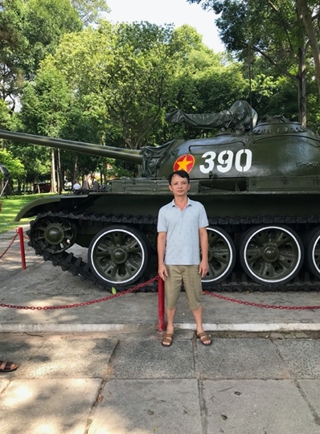

Công việc chính của bác là bảo vệ tài sản của nhà trường, quản lý cổng để học sinh không chạy ra ngoài, và quản lý khách đến trường. Công việc rất đơn giản nhưng lại khá phức tạp, đòi hỏi người  bảo vệ phải có tinh thần trách nhiệm, cảnh giác cao. Với vai trò là tổ trưởng tổ bảo vệ, bác luôn hướng dẫn nhiệt tình cho các anh em trong tổ những nghiệp vụ của người bảo vệ cần phải làm. Hơn chục năm qua, bác luôn hoàn thành xuất sắc công việc của mình được giao. Trong nhà trường chưa bao giờ xảy ra tình trạng mất cắp tài sản, hay học sinh chạy ra ngoài bị lạc.

Làm việc với thái độ cực kỳ nghiêm túc, nhưng chưa khi nào bác Dũng quên nở nụ cười. Khách đến trường liên hệ công tác được bác tiếp đón lịch sự, chu đáo cởi mở và hướng dẫn cụ thể. Đối với giáo viên nhân viên, bác cũng thân thiết, chân thành như những người thân ruột thịt trong gia đình. Ai gặp khó khăn cần giúp đỡ, bác đều sẵn sàng vui vẻ giúp đỡ nhiệt tình. Thậm chí có những hôm vào thu, cây cối trong sân trường rụng nhiều lá, bác Dũng đã cầm chiếc chổi tre khua từng vệt dài với tiếng kêu xào xạc thật vui tai. Hơn thế nữa, bác Dũng còn là người vô cùng dũng cảm khi một mình ôm lấy bình cứu hoả và trèo lên cột điên cao để dập tắt ngọn lửa đang cháy đằng sau trường. Trong những tình huống nguy cấp như vậy, thật may vì có bác - người hùng thầm lặng của mái trường Vạn Phúc thân yêu, người luôn mang lại sự bình yên và cảm giác an tâm cho mọi người xung quanh.

|  |  |
| --- | --- |
|  |  |

Chấm than vui nhận chữ chi  
 Làm nghề bảo vệ khác gì “Công An”  
 Luân phiên canh gác địa bàn.  
 Thâm niên mới rõ kẻ gian, người hiền!

Những con người như thế, những việc làm như thế, tưởng chừng như rất nhỏ bé nhưng đã tô điểm cho mái trường dấu yêu này. Lại thêm một năm học nữa bác gắn gó với ngôi trường, chúc bác có thật nhiều sức khoẻ để có thêm nhiều năm công tác tại nơi đây và cùng tập thể nhà trường xây dựng đội ngũ vứng mạnh, đào tạo ra những con người có tài, có đức, hết lòng vì sự phát triển của đất nước